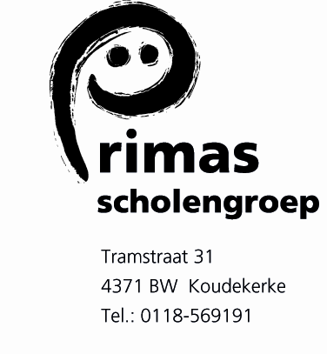

Algemene Ledenvergaderingen 21 juni 2017

Aanwezig: Marina Geelhoed Kamperland, Jessica Patipeiluhu Middelburg, Arjan Verstijnen Veere, Cees de Smit, Meliskerke, Lenno Louwerse Grijpskerke, Bianca Bijkerk Grijpskerke, Jolanda van den Doel Koudekerke, Marina van de Giessen Zoutelande, Minka Holtes en Theuny Flikweert Vrouwenpolder, Sjaac Verelst Kamperland, Jacco Onderdijk Serooskerke, Agnes de Jong

Afwezig met kennisgeving: Anna Carien Boeckesteijn, Marja Geschiere, Hanneke Geljon

Verslag

1.Opening door de voorzitter Cees de Smit
Cees leest voor uit Luca 19: 12 – 23:
Gelijkenis van de talenten. Bedoeling: je talenten moet je gebruiken. Wij moeten in ons onderwijs kinderen hun talenten helpen ontwikkelen. Bij Primas doen wij dat met z’n allen en stralen dat ook uit: het kind staat steeds centraal.
De voorzitter feliciteert Theuny Flikweert en Ruud van Leerzem met hun aanstaand 40 jarig ambtsjubileum op respectievelijk 8 en 27 augustus en spreekt zijn waardering uit voor hun werk en inzet al die jaren.

2. Notulen ALV 29 juni 2016
Geen opmerkingen of vragen. De notulen worden vastgesteld door de vergadering.

3. Bestuursverslag en jaarverslag 2016 inclusief de accountantsverklaring / rapportage.
De accountant (Astrium) heeft met het toezichthoudend bestuur het accountantsverslag doorgesproken. Het weerstandsvermogen wordt weloverwogen en verantwoord naar beneden gebracht door extra uitgaven ten behoeve van de primaire processen. Het geld daar waar het nodig en voor bedoeld is!
Beide verslagen worden door de vergadering vastgesteld.
Cees spreekt zijn dank richting Janny van Sluys en Agnes de Jong uit.
Vooruitblik: na de zomervakantie start de bouw van school/dorpshuis/beweegruimte te Biggekerke, verder zijn we bezig met twee processen nieuwbouw: Westkapelle en Serooskerke.
In Westkapelle komt een MFA (multifunctionele accommodatie) met een of twee scholen, kinderopvang, dorpshuis en sportzaal. Onderzocht wordt of er een samenwerkingsschool komt dan wel twee scholen die intensief samenwerken. In Serooskerke is het proces gaande om te komen tot een MFA met onderwijs, zorg sport en wellicht dorpshuis. Daar is de wens: natuurschool en inclusief onderwijs. Gesprekken zijn gaande met gemeente, maatschappelijk vastgoedontwikkelaar, KOW, Stichting Lentekind, sportschool De Driehoek.
Aandachtspunten voor beide projecten: genoeg ruimte en klimaatbeheersing in het gebouw. Beide leveren namelijk te Zoutelande problemen op. Daar worden oplossingen gezocht voor de klimaatbeheersing en het gebrek aan ruimte.

5. Rondvraag.
Bianca Bijkerk uit Grijpskerke vraagt de aandacht voor de kinderen van vluchtelingen die op De Bergpadschool zijn gekomen. We gaan e.e.a. na bij de gemeente: vergoeding deelname jonge kinderen peuterspeelzaal, zwemlessen, sportactiviteiten voor de kinderen.
School krijgt extra formatie om de nodige ondersteuning te bieden.
Geen verdere vragen of opmerkingen.

6. Sluiting.
De voorzitter sluit de vergadering en dank iedereen voor haar / zijn aanwezigheid.

Websites:

www.stichtinglentekind.nl

www.stichting-bram.nl
Zie filmpje stichting Bram Ridderkerk TVM

